Πείραμα 1  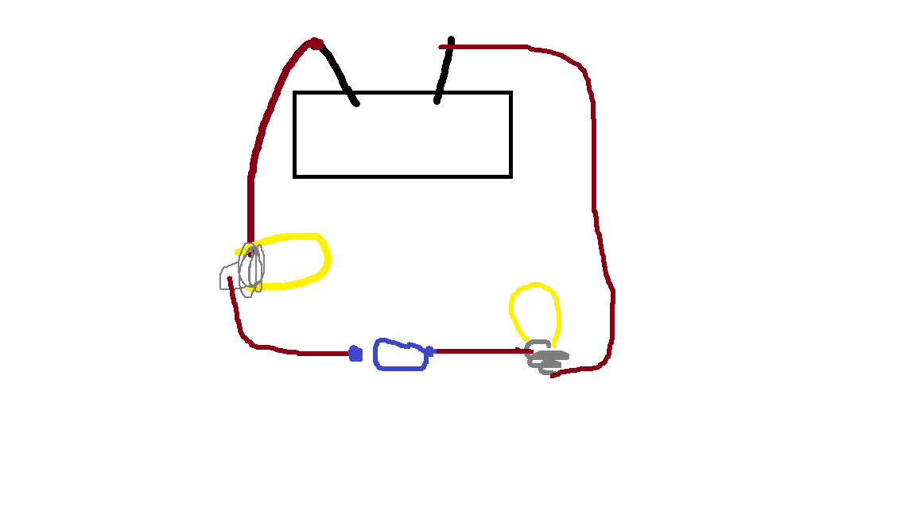 | Πείραμα 2  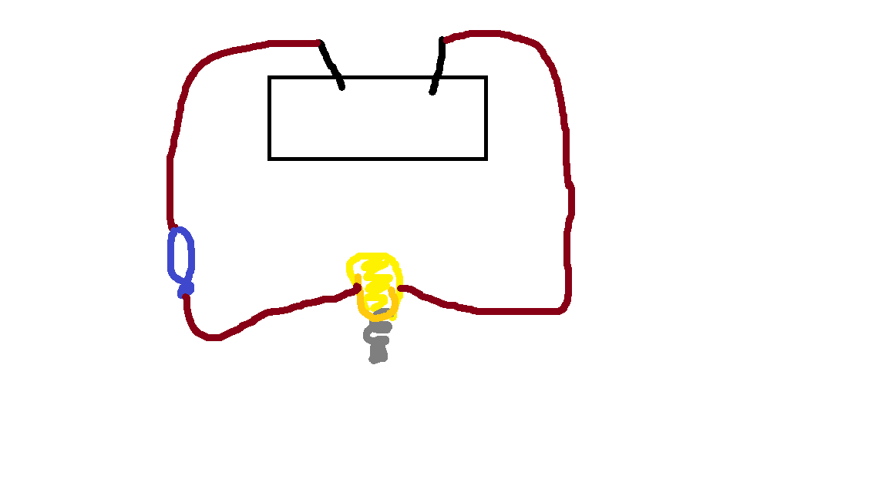

Απαντήστε στα εξής ερωτήματα:
- Στο πείραμα 1 έχουμε ένα κλειστό ή ανοιχτό πείραμα; Το λαμπάκι που είναι πριν τον διακόπτη θα ανάψει;
- Στο πείραμα 2 έχουμε ένα κλειστό ή ανοιχτό κύκλωμα ; Τα λαμπάκι θα ανάψει;

